Nama : Elisabeth Dwi Kurnia Wardani

NIM : 2213009

Matkul : Basis Data 2

Semester : 3 (Tiga)

UAS

1. Dalam NoSQL terdapat beberapa jenis, identifikasi dari jenis – jenis Database NoSQL tersebut kemudian jelaskan disetai dengan contoh “table”-nya

Jawab :

* **Key-Value**

Database key-value menyimpan data dalam bentuk pasangan kunci-nilai. Kunci adalah nilai unik yang digunakan untuk mengakses nilai. Nilai dapat berupa string, angka, atau objek kompleks.

**Contoh :**

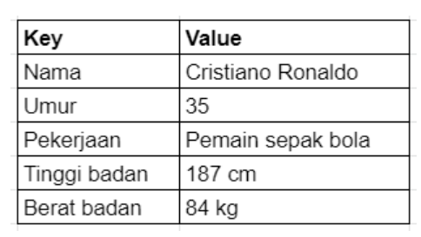

* **Document-oriented**

Database document-oriented menyimpan data dalam bentuk dokumen. Dokumen adalah struktur data yang dapat berisi berbagai jenis data, seperti string, angka, objek, dan array.

**Contoh :**

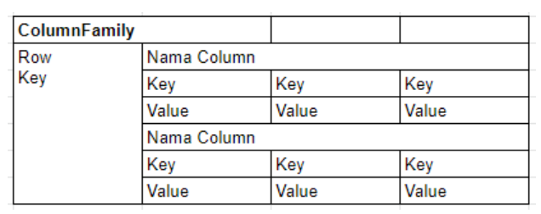

* **Graph**

Database graph menyimpan data dalam bentuk grafik. Grafik adalah struktur data yang terdiri dari node dan edge. Node mewakili entitas, sedangkan edge mewakili hubungan antara entitas.

**Contoh :**

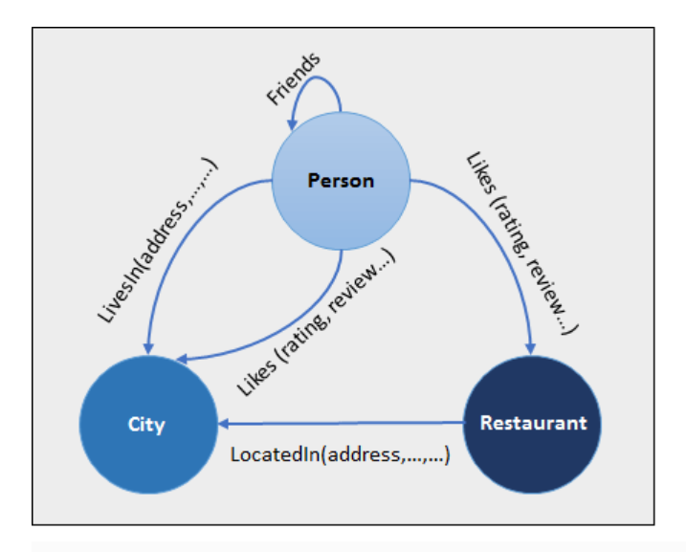

* **Column-oriented**

Database column-oriented menyimpan data dalam bentuk kolom. Kolom mewakili atribut dari entitas.

**Contoh :**

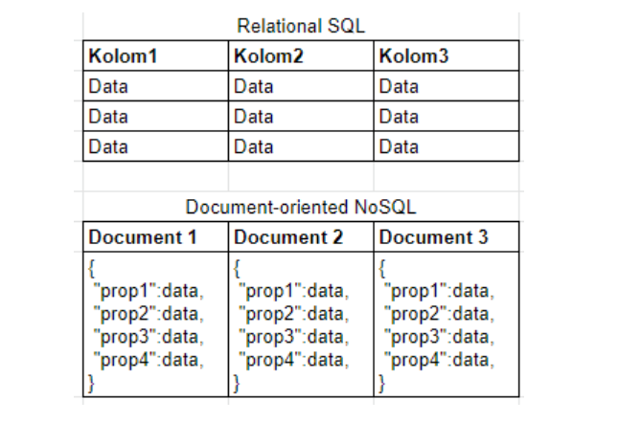

1. Perhatikan bentuk table berikut ini:

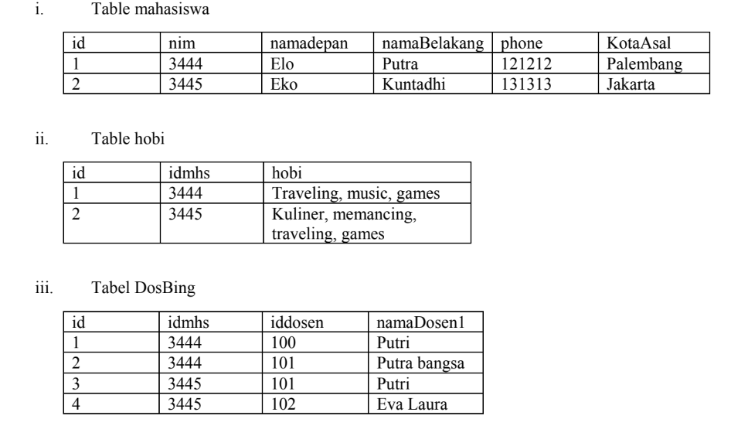

**Perintah :**

db.users.insertMany([

{

"id": 1,

"nim": "3444",

"namadepan" : "Elo",

"namaBelakang" : "Putra",

"phone" : "121212",

"KotaAsal": "Palembang"

},

{

"id": 2,

"nim": "3445",

"namadepan" : "Eko",

"namaBelakang" : "Kuntadhi",

"phone" : "131313",

"KotaAsal": "Jakarta"

}

]);

**Hasil :**

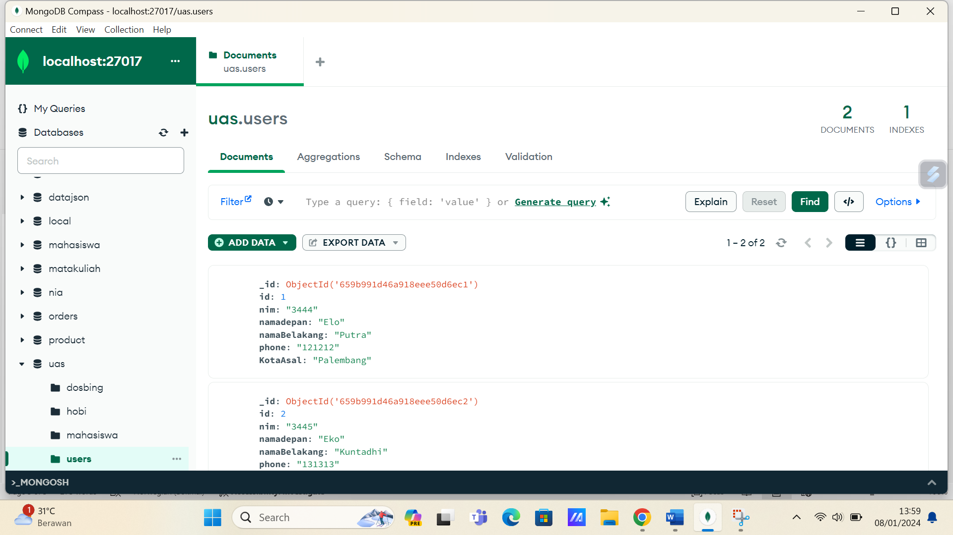



**Perintah :**

db.hobi.insertMany([

{

"id": 1,

"hobi": ["Traveling", "Music", "Games"]

},

{

"id": 2,

"hobi": ["Kuliner", "Memancing", "Traveling", "Games"]

}

]);

**Hasil :**

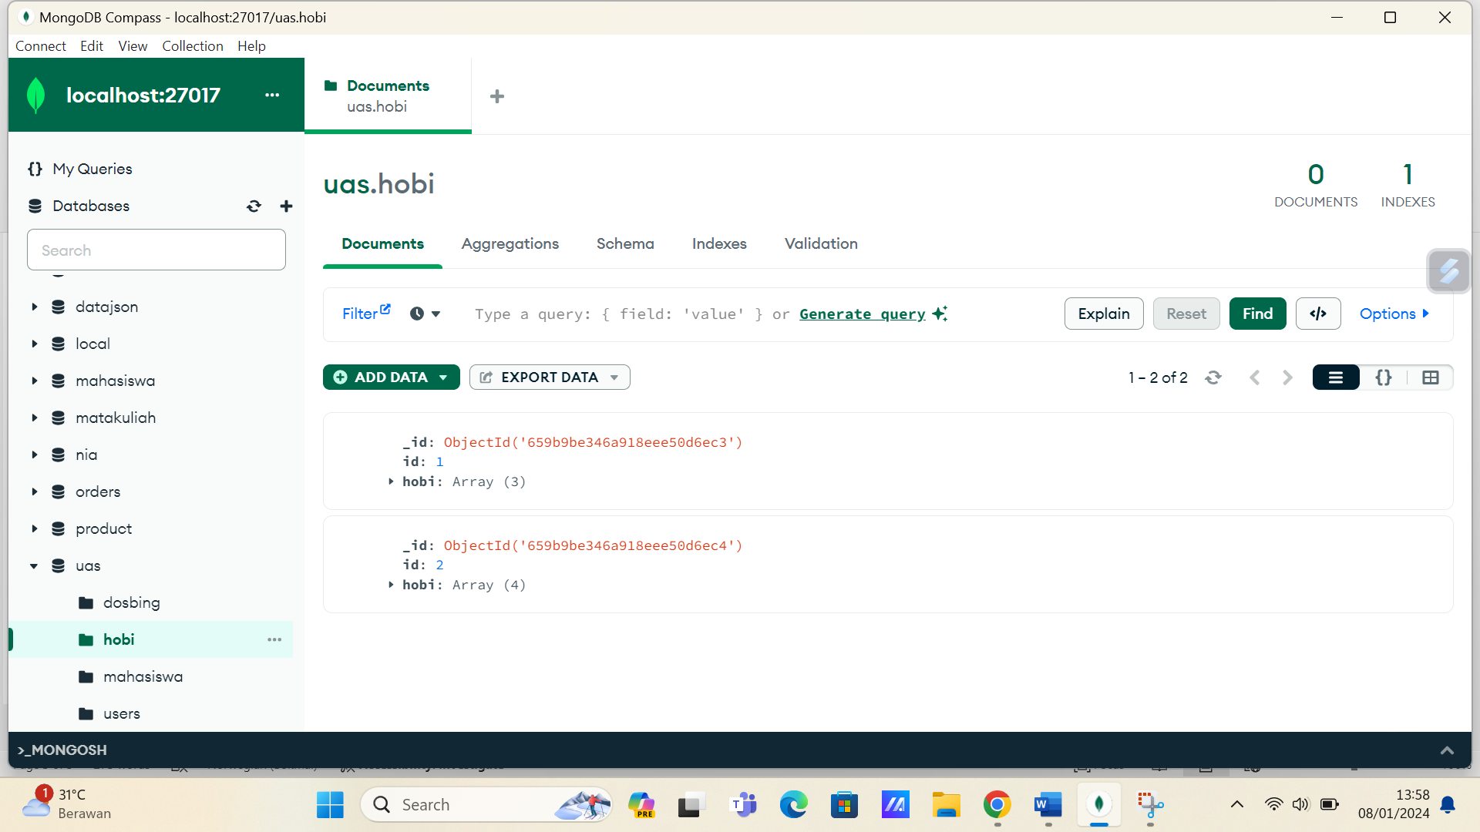



**Perintah :**

db.dosbing.insertMany([

{

"id": 1,

"idmhs": 3444,

"iddosen": 100,

"namadosen": "Putri"

},

{

"id": 2,

"idmhs": 3444,

"iddosen": 101,

"namadosen": "Putra bangsa"

},

{

"id": 3,

"idmhs": 3445,

"iddosen": 101,

"namadosen": "Putri"

},

{

"id": 4,

"idmhs": 3445,

"iddosen": 102,

"namadosen": "Eva Laura"

}

]);

**Hasil :**

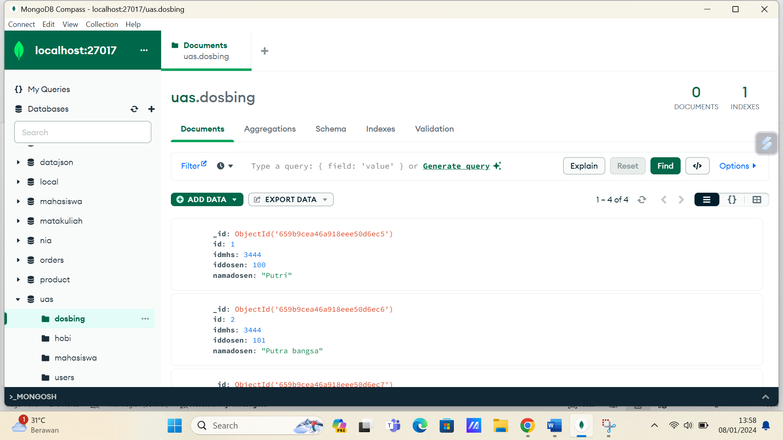

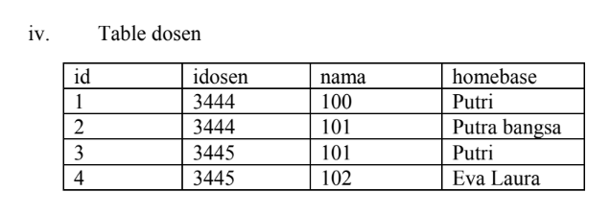

**Perintah :**

db.dosen.insertMany([

{

"id": 1,

"iddosen": 100,

"nama": "Putri",

"homebase" : "Informatika"

},

{

"id": 2,

"iddosen": 101,

"nama": "Putri bangsa",

"homebase" : "T.Elektro"

},

{

"id": 3,

"iddosen": 102,

"nama": "Eva Laura",

"homebase" : "Sistem Informasi"

}

]);

**Hasil :**

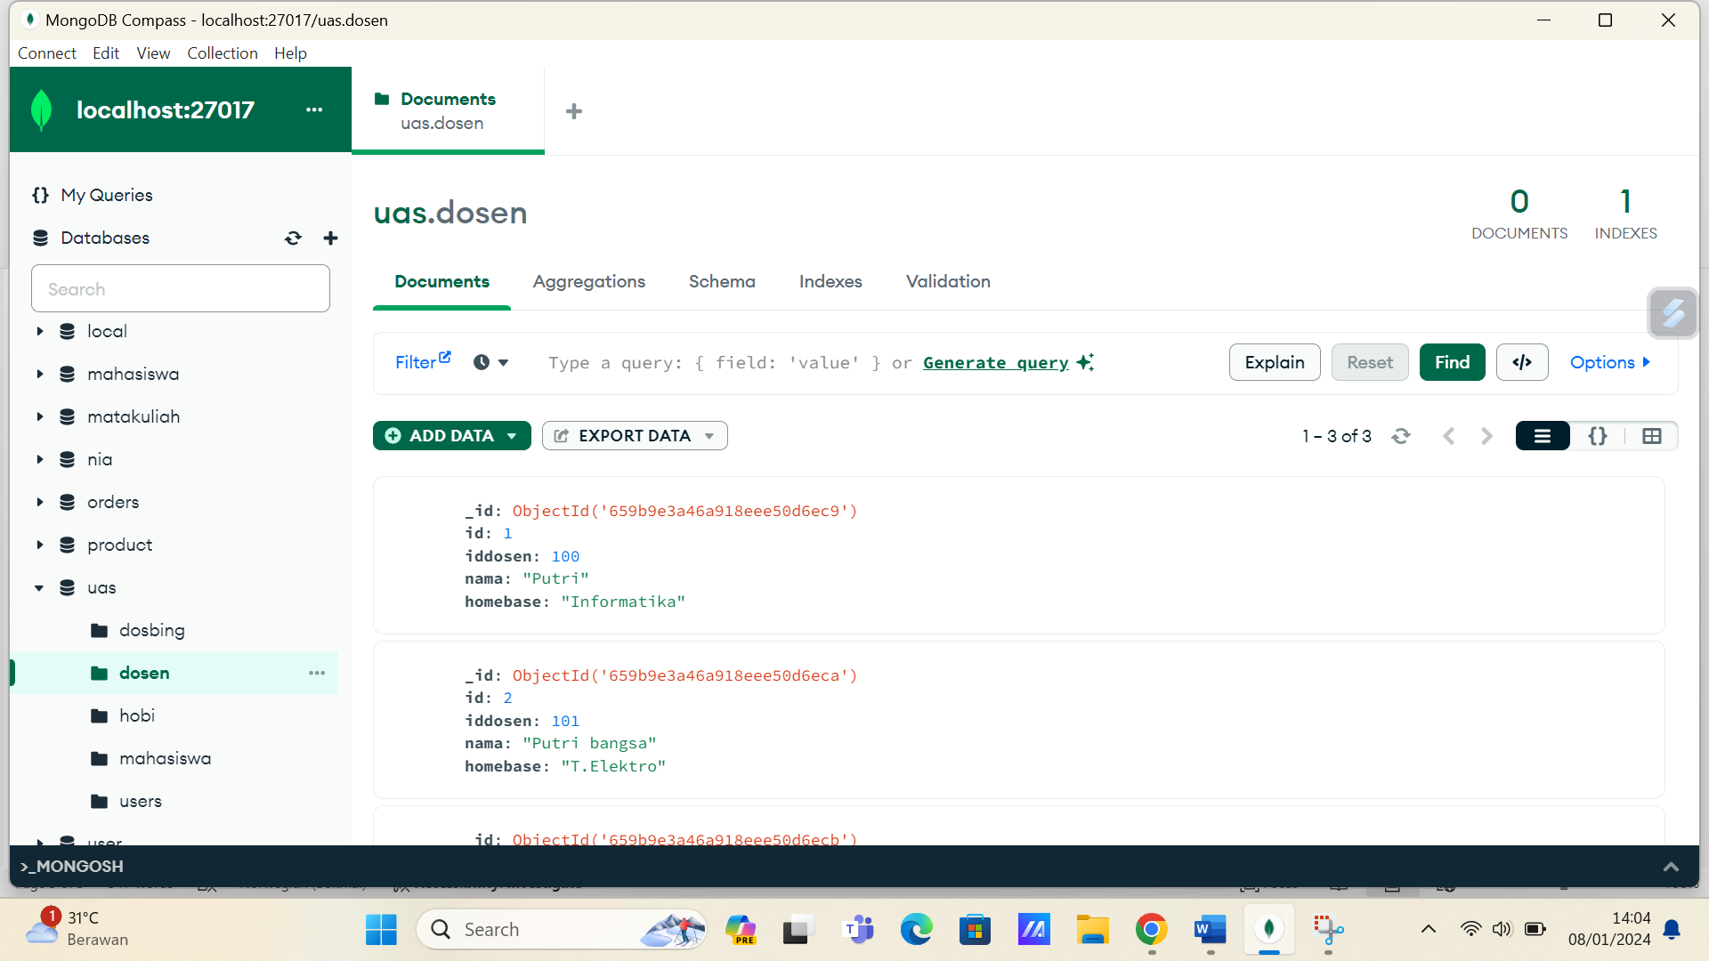

1. Berikut adalah JSON

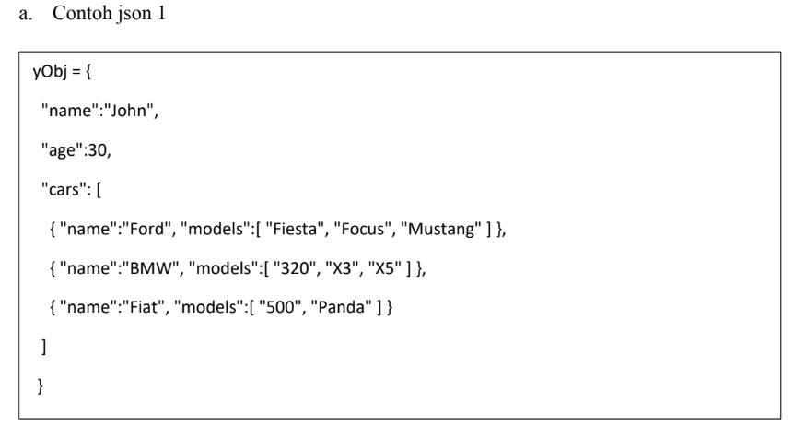

Lakukan insert data JSON 1 dan JSON 2 ke dalam database relational (mySQL) dan MongoDB

**Perintah MySQL :**

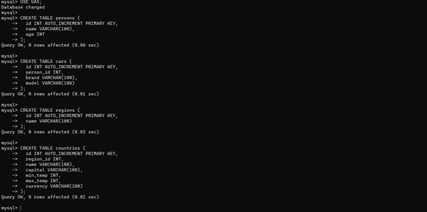

**Perintah MongoDB:**

db.Json1.insertOne({

name: "John",

age: 30,

cars: [

{ name: "Ford", models: ["Fiesta", "Focus", "Mustang"] },

{ name: "BMW", models: ["320", "X3", "X5"] },

{ name: "Fiat", models: ["500", "Panda"] }

]

});

**Hasil :**

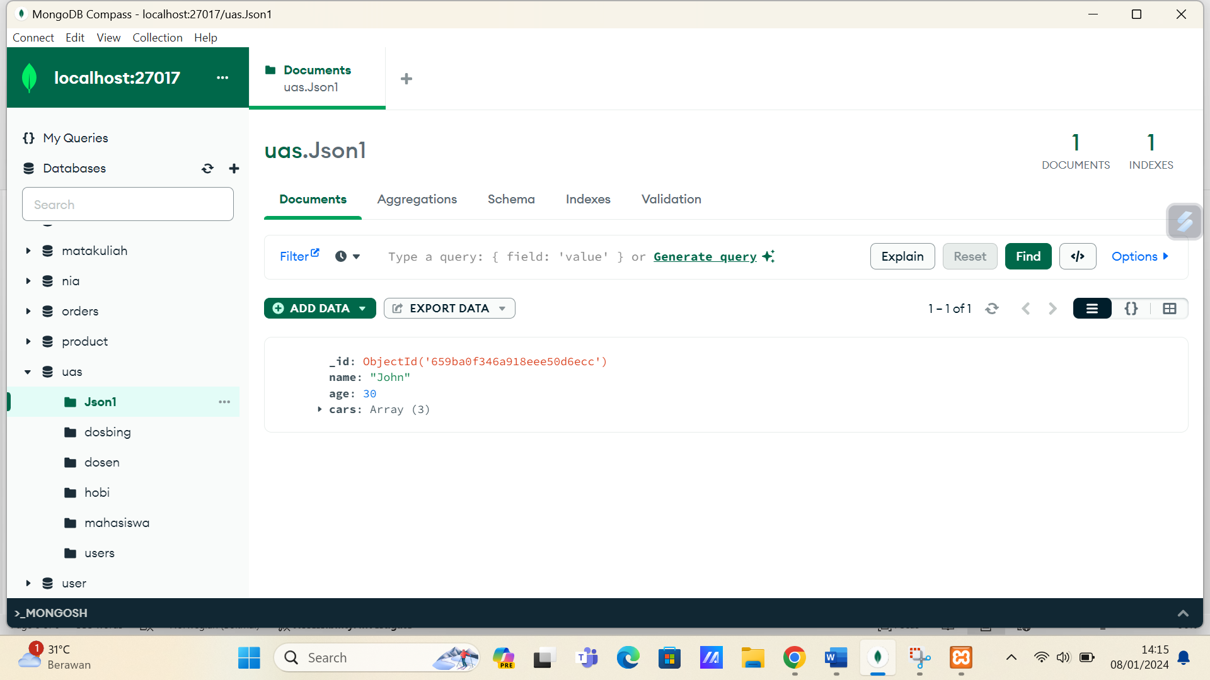

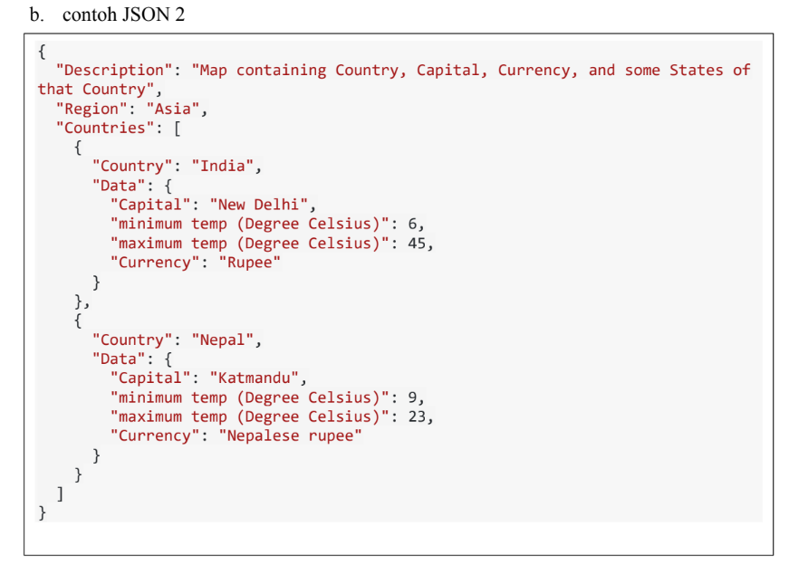

Lakukan insert data JSON 1 dan JSON 2 ke dalam database relational (mySQL) dan MongoDB

**Perintah MySQL :**

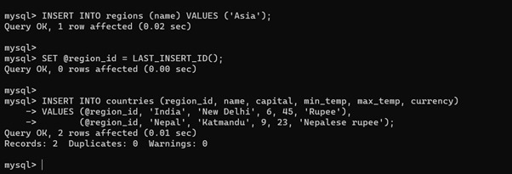

**Perintah MongoDB:**

db.region.insertOne({

description: "Map containing Country, Capital, Currency, and some States of that Country",

name: "Asia",

countries: [

{

name: "India",

capital: "New Delhi",

minTemp: 6,

maxTemp: 45,

currency: "Rupee"

},

{

name: "Nepal",

capital: "Katmandu",

minTemp: 9,

maxTemp: 23,

currency: "Nepalese rupee"

}

]

});

**Hasil :**

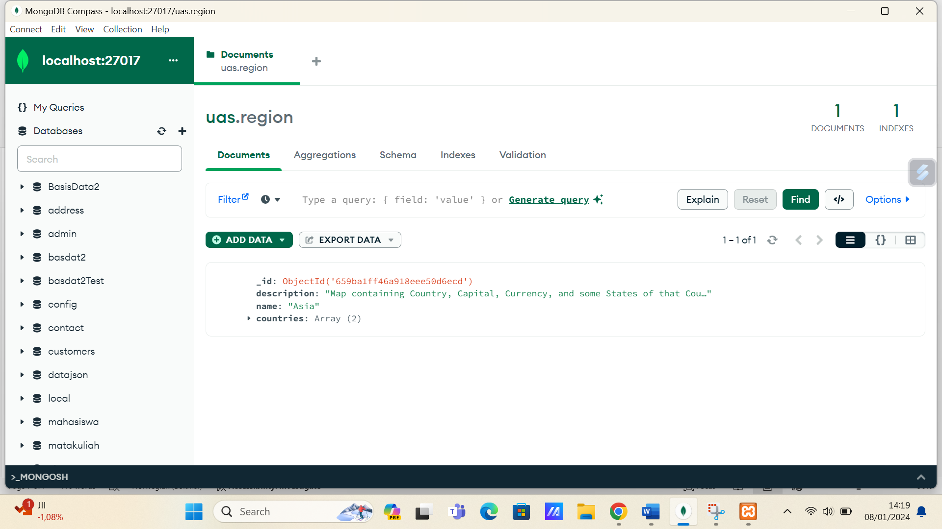

1. Lakukan insert one dan insert many dan update one dan update many(minimal 5 data) untuk table/collection dari soal nomor 2

**Jawab :**

* **InsertOne tabel mahasiswa**

db.mahasiswa.insertOne({

nim: '1234567890',

nama: 'John Doe',

jurusan: 'Teknik Informatika'

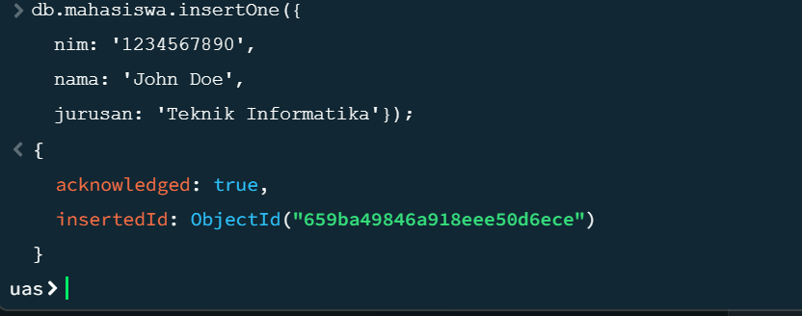

* **InsertMany tabel Hobi**

db.hobi.insertMany([

{

id: 1,

hobi: 'Traveling'

},

{

id: 2,

hobi: 'Music'

},

{

id: 3,

hobi: 'Games'

}

]);

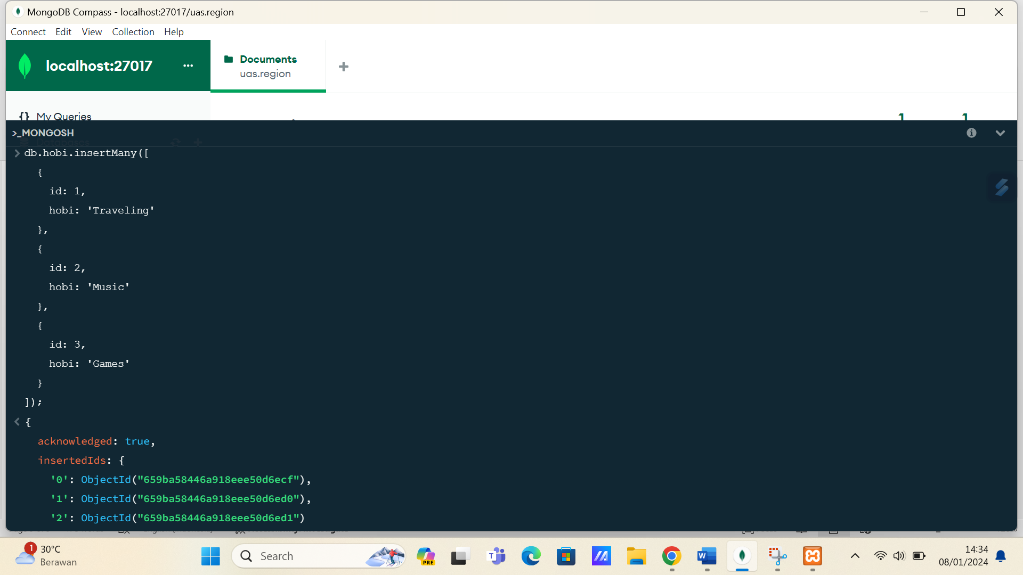

* **UpdateOne tabel dosping**

db.DosBing.updateOne(

{ id: 1 },

{

$set: {

namaDosen1: 'Prof. Putri Baru' }

}

);

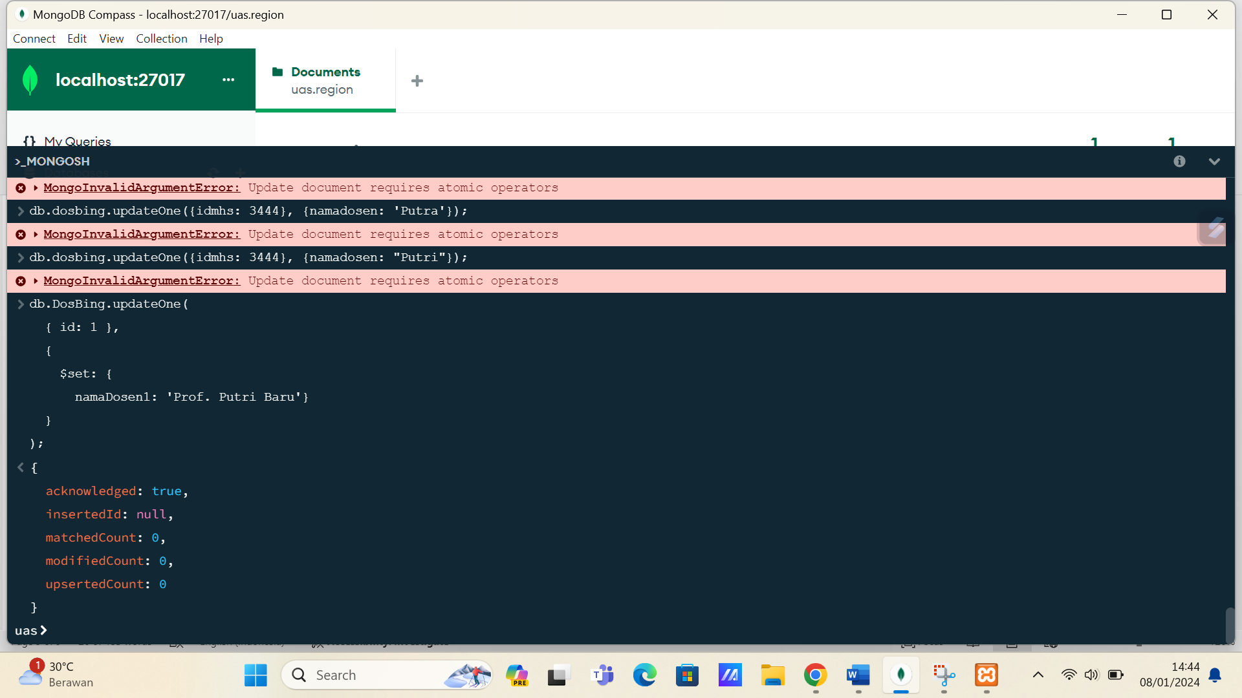

* **UpdateMany tabel dosen**

db.Dosen.updateMany(

{ iddosen: 101 },

{

$set: {

Homebase: "Elektro"

}

}

);

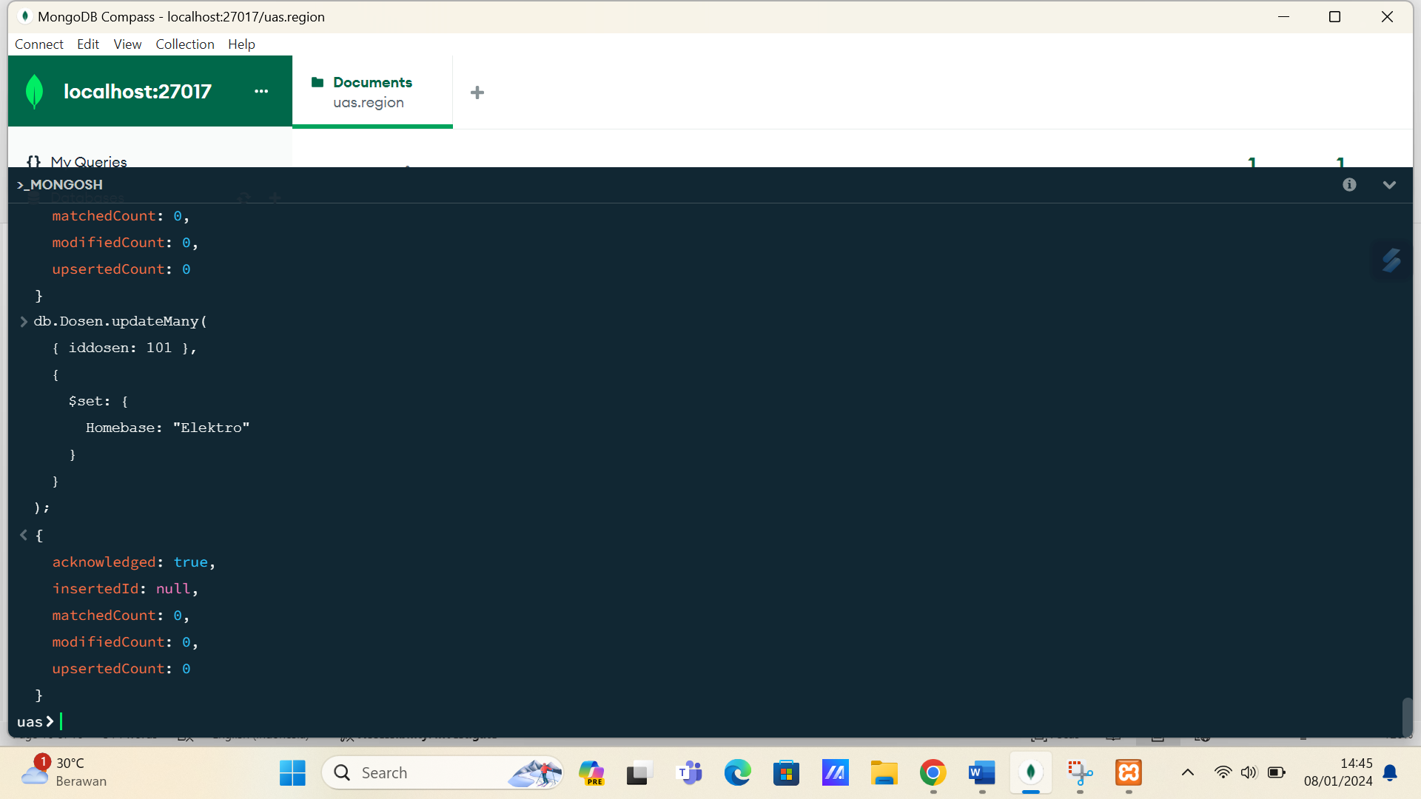

1. Buatlah suatu repository baru dengan nama UASBASDAT2, kemudian masukkan hasil dari soal nomor 2, nomor 3 dan nomor 4 ke dalam repository tersebut.